Москва, Россия
17.09.2025
Пресс-релиз

Liora Energy выходит на Российский Рынок: новый игрок в сфере газопоршневой генерации обеспечит бизнес надежным автономным энергоснабжением.
Liora Energy, новый участник российского энергетического рынка, объявляет о начале работы. Компания предлагает бизнесу высококачественные газопоршневые электростанции (ГПЭС) для надежного экономичного автономного энергоснабжения.
Предложение Liora Energy основано на газопоршневых установках с мощными и надежными двигателями Yuchai и Cummins, адаптированных под российский рынок и отвечающих высоким стандартам качества.
Ключевое преимущество и гарант надежности Liora Energy - стратегическое партнерство с Weifang Naipute Gas Genset Co., Ltd. (NPT) – национальным высокотехнологичным предприятием Китая с многолетним опытом, более 2000 реализованных проектов и 20-летними исследованиями в газогенераторной продукции. Liora Energy – официальный представитель NPT в РФ, что гарантирует прямой доступ к передовым и проверенным решениям.
Все оборудование проходит заводские испытания и имеет международную сертификацию CE и ISO 9001:2015, подтверждая высокое качество и надежность.
Команда Liora Energy – это высококвалифицированные эксперты, предлагающие комплексные решения «под ключ»: от подбора оборудования и проектирования до ввода в эксплуатацию и полного сервисного сопровождения.
Установки Liora Energy применимы в широком спектре отраслей: промышленность (производство, добыча), ЖКХ, торговые и бизнес-центры, отели, сельскохозяйственные комплексы, майнинг и девелопмент, нуждающиеся в основном или резервном энергоснабжении.
«Мы видим огромный потенциал для автономной энергетики в России, – комментирует Сергей Ганкевич, Генеральный директор Liora Energy. – Наша миссия – предоставить бизнесу надежные и эффективные решения газопоршневой генерации. Партнерство с NPT и наша команда позволят клиентам обрести энергетическую независимость, оптимизировать расходы и обеспечить бесперебойную работу.»
Liora Energy строит долгосрочные отношения, гарантируя надежность, прозрачность, четкие коммерческие предложения, фиксированные сроки и стоимость, а также открытую сервисную политику и техподдержку.

Справка о компании Liora Energy:
Liora Energy – российский поставщик автономных газопоршневых установок. Как официальный представитель Weifang Naipute Gas Genset Co., Ltd. (NPT) в РФ, компания предлагает передовые технологии, подтвержденное качество и полный спектр услуг «под ключ» – от проектирования до обслуживания, обеспечивая энергетическую независимость и эффективность для бизнеса.

Контактная информация для СМИ:
Козырева Ольга Вадимовна
Специалист по маркетингу Liora Energy
Email: info@lioraenergy.ru
Телефон: 8 800-555-3-555
Моб. +7 908 765 73 97
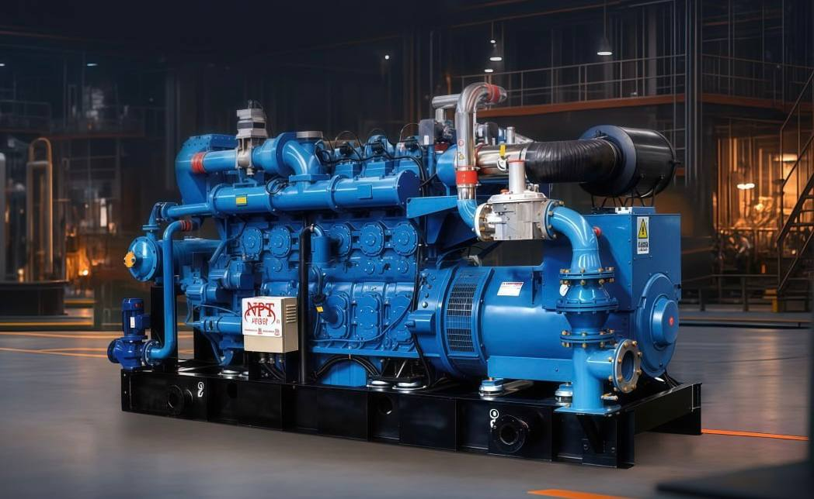
www.lioraenergy.ru

